
DZIENNIK USTAW
RZECZYPOSPOLITEJ POLSKIEJ
Warszawa, dnia 13 listopada 2015 r.
Poz. 1863
OBWIESZCZENIE
MARSZAŁKA SEJMU RZECZYPOSPOLITEJ POLSKIEJ
z dnia 22 października 2015 r.
w sprawie ogłoszenia jednolitego tekstu ustawy o znakach Sił Zbrojnych Rzeczypospolitej Polskiej
1. Na podstawie art. 16 ust. 1 zdanie pierwsze ustawy z dnia 20 lipca 2000 r. o ogłaszaniu aktów normatywnych i niektórych innych aktów prawnych (Dz. U. z 2015 r. poz. 1484) ogłasza się w załączniku do niniejszego obwieszczenia jednolity tekst ustawy z dnia 19 lutego 1993 r. o znakach Sił Zbrojnych Rzeczypospolitej Polskiej (Dz. U. Nr 34, poz. 154), z uwzględnieniem zmian wprowadzonych:
1) ustawą z dnia 9 listopada 1995 r. o zmianie ustawy o znakach Sił Zbrojnych Rzeczypospolitej Polskiej (Dz. U. Nr 150, poz. 731),
2) ustawą z dnia 29 października 2003 r. o zmianie ustawy o powszechnym obowiązku obrony Rzeczypospolitej Polskiej oraz o zmianie niektórych innych ustaw (Dz. U. Nr 210, poz. 2036),
3) ustawą z dnia 18 października 2006 r. o zmianie i uchyleniu niektórych upoważnień do wydawania aktów wykonawczych (Dz. U. Nr 220, poz. 1600),
4) ustawą z dnia 5 marca 2009 r. o zmianie ustawy o znakach Sił Zbrojnych Rzeczypospolitej Polskiej (Dz. U. Nr 69, poz. 588)
oraz zmian wynikających z przepisów ogłoszonych przed dniem 19 października 2015 r.
2. Podany w załączniku do niniejszego obwieszczenia tekst jednolity ustawy nie obejmuje:
1) art. 26 i art. 27 ustawy z dnia 19 lutego 1993 r. o znakach Sił Zbrojnych Rzeczypospolitej Polskiej (Dz. U. Nr 34, poz. 154 oraz z 1995 r. Nr 150, poz. 731), które stanowią:
„Art. 26. Uprawnienia Ministra Obrony Narodowej, określone w ustawie, przysługują Ministrowi Spraw
Wewnętrznych w odniesieniu do podporządkowanych mu jednostek wojskowych; uprawnienia te Minister Spraw Wewnętrznych realizuje w porozumieniu z Ministrem Obrony Narodowej.
Art. 27. Znaki Sił Zbrojnych Rzeczypospolitej Polskiej dotychczasowych wzorów mogą być używane nie dłużej niż do dnia 31 grudnia 1997 r.”;
2) art. 2 ustawy z dnia 9 listopada 1995 r. o zmianie ustawy o znakach Sił Zbrojnych Rzeczypospolitej Polskiej (Dz. U. Nr 150, poz. 731), który stanowi:
„Art. 2. Ustawa wchodzi w życie po upływie 14 dni od dnia ogłoszenia.”;
3) art. 20 ustawy z dnia 29 października 2003 r. o zmianie ustawy o powszechnym obowiązku obrony Rzeczypospolitej Polskiej oraz o zmianie niektórych innych ustaw (Dz. U. Nr 210, poz. 2036), który stanowi:
„Art. 20. Ustawa wchodzi w życie z dniem 1 lipca 2004 r., z wyjątkiem art. 1 pkt 37 lit. a, b i d, pkt 43 lit. c, pkt 65 lit. a, które wchodzą w życie z dniem 1 lipca 2005 r.”;
4) art. 44 i art. 45 ustawy z dnia 18 października 2006 r. o zmianie i uchyleniu niektórych upoważnień do wydawania aktów wykonawczych (Dz. U. Nr 220, poz. 1600), które stanowią:
„Art. 44. Dotychczasowe przepisy wykonawcze, wydane na podstawie art. 10 ust. 5, art. 14 ust. 5 i art. 20 ust. 1 ustawy zmienianej w art. 1, art. 17 ust. 2 ustawy zmienianej w art. 3, art. 28 ust. 2 ustawy zmienianej w art. 8, art. 1 ust. 2 i art. 3 ustawy zmienianej w art. 13, art. 8 ust. 4 ustawy zmienianej w art. 14, art. 9 ust. 2, art. 19 ust. 4, art. 21a ust. 4 i art. 21b ust. 4 ustawy zmienianej w art. 15, art. 16 ust. 3 ustawy zmienianej w art. 18, art. 28 pkt 4 ustawy zmienianej w art. 20, art. 8 ustawy zmienianej w art. 26, art. 21 ust. 3 ustawy zmienianej w art. 32, art. 54 ustawy zmienianej w art. 35, art. 119 ust. 2 ustawy zmienianej w art. 36, art. 32, art. 42 ust. 4 i art. 100 ust. 3 ustawy zmienianej w art. 40 oraz art. 10 ust. 5 pkt 2 ustawy zmienianej w art. 41, zachowują moc do czasu wydania przepisów wykonawczych na podstawie art. 10 ust. 5, art. 14 ust. 7 i art. 20 ust. 1 ustawy zmienianej w art. 1, art. 17 ust. 2 ustawy zmienianej w art. 3, art. 28a ustawy zmienianej w art. 8, art. 1 ust. 3 i art. 3 ustawy zmienianej w art. 13, art. 8 ust. 4 ustawy zmienianej w art. 14, art. 9 ust. 2, art. 19 ust. 4, art. 21a ust. 4 i art. 21b ust. 4 ustawy zmienianej w art. 15, art. 16 ust. 3 ustawy zmienianej w art. 18, art. 27 ust. 6 ustawy zmienianej w art. 20, art. 8 ustawy zmienianej w art. 26, art. 21 ust. 3 ustawy zmienianej w art. 32, art. 54 ustawy zmienianej w art. 35, art. 119 ust. 2 ustawy zmienianej w art. 36, art. 32, art. 42 ust. 4 i art. 100 ust. 3 ustawy zmienianej w art. 40 oraz art. 10 ust. 5 pkt 2 ustawy zmienianej w art. 41, nie dłużej jednak niż przez 12 miesięcy od dnia wejścia w życie niniejszej ustawy.
Art. 45. Ustawa wchodzi w życie po upływie 30 dni od dnia ogłoszenia.”;
5) art. 2 ustawy z dnia 5 marca 2009 r. o zmianie ustawy o znakach Sił Zbrojnych Rzeczypospolitej Polskiej (Dz. U. Nr 69, poz. 588), który stanowi:
„Art. 2. Ustawa wchodzi w życie po upływie 14 dni od dnia ogłoszenia.”.
Marszałek Sejmu: M. Kidawa-Błońska
Załącznik do obwieszczenia Marszałka Sejmu Rzeczypospolitej Polskiej z dnia 22 października 2015 r. (poz. 1863)
USTAWA
z dnia 19 lutego 1993 r.
o znakach Sił Zbrojnych Rzeczypospolitej Polskiej
Rozdział 1
Przepisy ogólne
Art. 1. 1. Znakami Sił Zbrojnych Rzeczypospolitej Polskiej są:
1) orły wojskowe:
a) orzeł wojsk lądowych,
b) orzeł lotnictwa wojskowego,
c) orzeł marynarki wojennej,
d)) orzeł wojsk specjalnych;
2) sztandar jednostki wojskowej;
3) znaki marynarki wojennej:
a) bandera wojenna,
b) proporzec marynarki wojennej,
c) znak dowódcy okrętu;
4) znaki lotnictwa wojskowego:
a) szachownica lotnicza,
b) flaga lotnisk (lądowisk) wojskowych;
5) flagi rodzajów sił zbrojnych:
a) flaga wojsk lądowych,
b)) flaga sił powietrznych,
c) flaga marynarki wojennej,
d)) flaga wojsk specjalnych.
2.) W Siłach Zbrojnych Rzeczypospolitej Polskiej mogą być także używane inne znaki, niewymienione w ust. 1.
3.) Minister Obrony Narodowej może określić, w drodze rozporządzenia, inne znaki używane w Siłach Zbrojnych Rzeczypospolitej Polskiej, biorąc pod uwagę specyfikę i tradycję poszczególnych rodzajów Sił Zbrojnych Rzeczy-
pospolitej Polskiej, uhonorowanie najwyższych stopni wojskowych oraz potrzeby Ministerstwa Obrony Narodowej.
4.5) Znaki, o których mowa w ust. 1 i 2, nie mogą być deformowane.
Art. 2. 1. Znaki, o których mowa w art. 1, są używane wyłącznie w Siłach Zbrojnych Rzeczypospolitej Polskiej.
2. Znaki wzorowane na znakach, o których mowa w art. 1, mogą być używane poza Siłami Zbrojnymi Rzeczy-
pospolitej Polskiej za zgodą Ministra Obrony Narodowej.
3. Znaki Sił Zbrojnych Rzeczypospolitej Polskiej pozostają pod szczególną ochroną prawa, przewidzianą w odrębnych przepisach dla godła, barw i hymnu Rzeczypospolitej Polskiej.
Art. 3.) Minister Obrony Narodowej określi, w drodze rozporządzenia, sposób używania znaków Sił Zbrojnych
Rzeczypospolitej Polskiej, o których mowa w art. 1 ust. 1 i 2, uwzględniając miejsce ich umieszczania, noszenia oraz sposób i okoliczności prezentowania podczas obchodów świąt narodowych i wojskowych.
Rozdział 2
Orły wojskowe
Art. 4. Orłami wojskowymi są orły ukształtowane przez tradycję siły zbrojnej narodowej.
Art. 5. 1. Orłem wojsk lądowych jest orzeł w koronie zamkniętej, ze wzniesionymi skrzydłami, głową zwróconą w prawo, siedzący na tarczy amazonek.
2. Wzór orła wojsk lądowych zawiera załącznik nr 1.
Art. 6. 1. Orłem lotnictwa wojskowego jest orzeł określony w art. 5, otoczony stylizowanymi skrzydłami husarskimi.
2. Wzór orła lotnictwa wojskowego zawiera załącznik nr 2.
Art. 7. 1. Orłem marynarki wojennej jest orzeł określony w art. 5, z umieszczoną na tarczy amazonek koloru nie-
bieskiego złotą kotwicą i liną zwiniętą w kształcie litery „S”.
2. Wzór orła marynarki wojennej zawiera załącznik nr 3.
Art. 7a.) 1. Orłem wojsk specjalnych jest orzeł określony w art. 5, siedzący na tarczy amazonek koloru czarnego.
2. Wzór orła wojsk specjalnych zawiera załącznik nr 3a.
Rozdział 3
Sztandar jednostki wojskowej
Art. 8. 1. Sztandar jest znakiem jednostki wojskowej Sił Zbrojnych Rzeczypospolitej Polskiej. Jest on symbolem sławy wojennej i tradycji oraz wierności, honoru i męstwa, których Ojczyzna wymaga od swych żołnierzy.
2. Obowiązkiem żołnierza jest bronić i strzec sztandaru jednostki wojskowej.
3. W razie utraty sztandaru wskutek słabości ducha bojowego, jednostka ulega rozformowaniu.
Art. 9. 1. Prawo posiadania sztandaru przysługuje jednostkom liniowym wszystkich rodzajów sił zbrojnych oraz szkołom wojskowym.
2. Jednostką liniową jest, w rozumieniu ustawy, samodzielna jednostka organizacyjna zdolna do prowadzenia walki zbrojnej lub zabezpieczenia bojowego działań.
Art. 10. 1. Sztandar nadaje jednostce wojskowej Prezydent Rzeczypospolitej Polskiej na wniosek Ministra Obrony Narodowej.
2. Sztandar wraz z aktem nadania wręcza jednostce wojskowej Prezydent Rzeczypospolitej Polskiej lub, w jego imieniu, Minister Obrony Narodowej bądź ich przedstawiciel.
3. Wręczenie sztandaru odbywa się w formie uroczystej, ustalonej w ceremoniale wojskowym.
Art. 11. 1. Sztandar – za zgodą Ministra Obrony Narodowej – może być ufundowany.
2. W wypadku, o którym mowa w ust. 1, w akcie nadania sztandaru wymienia się fundatora.
Art. 12. Sztandar znajduje się stale w jednostce wojskowej, a w czasie walki – w rejonie działań bojowych jednostki.
Art. 13. Sztandar składa się z płata, głowicy, drzewca i szarfy.
Art. 14. 1. Płatem sztandaru jest tkanina biała w kształcie kwadratu, po której obu stronach znajduje się krzyż kawalerski wykonany z tkaniny czerwonej. Barwy sztandaru są białe i czerwone, ustalone dla barw Rzeczypospolitej Polskiej. Jeden bok sztandaru wszyty jest w białą skórę przymocowaną do drzewca 7 gwoździami z białego metalu po każdej stronie płata (drzewca). Boki sztandaru, z wyjątkiem boku przytwierdzonego do drzewca, są obszyte frędzlą złotą.
2. Na stronie głównej płata, pośrodku krzyża kawalerskiego, w czerwonym kręgu znajdują się dwie gałązki wawrzynu, ułożone w kształcie wieńca otwartego w górnej części, haftowane złotym szychem. Pośrodku wieńca jest umieszczony wizerunek orła białego, ustalony ustawą z dnia 9 lutego 1990 r. o zmianie przepisów o godle, barwach i hymnie Rzeczypospolitej Polskiej (Dz. U. Nr 10, poz. 60) – z głową zwróconą do drzewca, haftowany srebrnym szychem; korona, dziób i szpony orła są haftowane złotym szychem. Pomiędzy ramionami krzyża kawalerskiego, w rogach płata, są umieszczone wieńce wawrzynu oraz w ich polach numer jednostki wojskowej, a w razie braku numeru – inicjały jej nazwy, haftowane złotym szychem. Wzór strony głównej płata sztandaru zawierają załączniki nr 4 i 4a.
3. Na stronie odwrotnej płata, pośrodku krzyża kawalerskiego, znajduje się wieniec, taki jak na stronie głównej, w środku którego jest umieszczony w trzech wierszach napis „BÓG HONOR OJCZYZNA”, haftowany złotym szychem. Pomiędzy ramionami krzyża, w rogach płata, są umieszczone wieńce wawrzynu, takie jak na stronie głównej, a w ich polach mogą być umieszczone – za zgodą Ministra Obrony Narodowej – herby miejscowości i symbole związane z historią jednostki wojskowej oraz emblematy lub inicjały fundatorów sztandaru. Wzór strony odwrotnej płata sztandaru zawierają załączniki nr 5 i 5a.
Art. 15. 1. Głowica sztandaru składa się z orła i podstawy, wykonanych z białego metalu. Korona, dziób i szpony orła są koloru złotego.
2. Na przedniej ścianie podstawy jest umieszczony numer jednostki wojskowej lub jej inicjały. Wewnątrz podstawy jest umieszczony zminiaturyzowany akt nadania sztandaru.
3. Wzór głowicy sztandaru zawierają załączniki nr 6 i 6a.
Art. 16. 1. Drzewce sztandaru jest sporządzone z drewna toczonego. Drzewce jest dwudzielne, połączone tuleją z metalu białego. Na górnym końcu drzewca jest umieszczona głowica, na dolnym – stożkowate okucie z metalu białego.
2. Na drzewcu mogą być umieszczane gwoździe pamiątkowe.
Art. 17. 1. Szarfa o barwach Rzeczypospolitej Polskiej jest umieszczona na drzewcu poniżej podstawy z orłem po głównej stronie płata. Jej oba końce dochodzą do dolnego brzegu płata i są zakończone frędzlą koloru złotego, taką jak płat sztandaru.
2. Na sztandarach jednostek wojskowych odznaczonych orderami wojennymi umieszcza się pod szarfą o barwach Rzeczypospolitej Polskiej szarfy ze wstęg tych orderów.
Rozdział 4
Znaki marynarki wojennej
Art. 18. 1. Bandera symbolizuje tradycje marynarki wojennej, męstwo, honor oraz gotowość załogi okrętu do obrony Ojczyzny i jej praw na morzu.
2. Bandera podniesiona na jednostce pływającej jest znakiem przynależności tej jednostki do Marynarki Wojennej Rzeczypospolitej Polskiej.
3. Bandera przysługuje jednostce pływającej od wcielenia w skład marynarki wojennej do skreślenia z jej składu.
Art. 19. 1. Banderą wojenną jest prostokątny płat tkaniny o barwach Rzeczypospolitej Polskiej, zakończony dwoma trójkątnymi językami na wolnym liku. Pośrodku długości białego pasa, mierzonej od liku przydrzewcowego do wierzchołka wcięcia między językami, jest umieszczone godło Rzeczypospolitej Polskiej.
2. Stosunek szerokości płata do jego długości wynosi 1:2,1. Głębokość wcięcia pomiędzy językami jest równa połowie szerokości płata. Stosunek wysokości godła do szerokości płata wynosi 2:5.
3. Wzór bandery wojennej zawiera załącznik nr 7.
Art. 20. 1. Proporzec marynarki wojennej, jako symbol męstwa i niezłomnego ducha bojowego załogi okrętu, nawiązuje do szczytnych dziejów i tradycji oręża polskiego na morzu.
2. Proporcem marynarki wojennej jest prostokątny płat tkaniny o barwach Rzeczypospolitej Polskiej. Stosunek szerokości płata do jego długości wynosi 5:6. Pośrodku płata jest umieszczony krzyż kawalerski. Jego ramiona położone na białym pasie są koloru czerwonego, a ramiona położone na pasie czerwonym – białego. Pośrodku krzyża, w kręgu czerwonym, jest umieszczone zbrojne ramię. Stosunek wysokości krzyża do szerokości płata wynosi 4:5.
3. Wzór proporca marynarki wojennej zawiera załącznik nr 8.
Art. 21. 1. Znak dowódcy okrętu symbolizuje tradycje marynarki wojennej oraz oznacza, że okręt jest dowodzony przez oficera marynarki wojennej i znajduje się w kampanii.
2. Znakiem dowódcy okrętu jest wstęga o barwach Rzeczypospolitej Polskiej, zakończona dwoma trójkątnymi językami na wolnym liku. Przy przednim liku jest umieszczony krzyż kawalerski. Jego ramiona położone na białym pasie są koloru czerwonego, a ramiona położone na pasie czerwonym – białego. Stosunek szerokości wstęgi do jej długości wynosi 1:25. Stosunek wcięcia do długości wstęgi 1:3. Stosunek wysokości krzyża do szerokości wstęgi wynosi 4:5.
3. Wzór znaku dowódcy okrętu zawiera załącznik nr 9.
Rozdział 5
Znaki lotnictwa wojskowego
Art. 22. 1. Znakiem wojskowych statków powietrznych jest biało-czerwona szachownica lotnicza o barwach
Rzeczypospolitej Polskiej, podzielona na cztery równe pola ze skrajami o naprzemiennych barwach. Stosunek szerokości skraju do długości krawędzi pola szachownicy lotniczej wynosi 1:5.
2. Wzór szachownicy lotniczej zawiera załącznik nr 10.
Art. 23. 1. Flagą lotnisk (lądowisk) wojskowych jest prostokątny płat tkaniny o barwach Rzeczypospolitej Polskiej. Pośrodku białego pasa jest umieszczone godło Rzeczypospolitej Polskiej. W części białego pasa, pomiędzy godłem
Rzeczypospolitej Polskiej a brzegiem przydrzewcowym, jest umieszczona szachownica lotnicza.
2. Stosunek szerokości płata do jego długości wynosi 5:8. Stosunek wysokości godła i szachownicy lotniczej do szerokości flagi wynosi 2:5.
3. Wzór flagi lotnisk (lądowisk) wojskowych zawiera załącznik nr 11.
Rozdział 6
Flagi rodzajów Sił Zbrojnych Rzeczypospolitej Polskiej
Art. 24. Flagi rodzajów Sił Zbrojnych Rzeczypospolitej Polskiej są ich znakami honorowymi, podnoszonymi w rejonach stacjonowania jednostek wojskowych, należących do danego rodzaju sił zbrojnych.
Art. 25. 1. Flagą rodzaju sił zbrojnych jest prostokątny płat tkaniny czerwonej o barwie Rzeczypospolitej Polskiej, zakończony dwoma trójkątnymi językami na wolnym liku. Stosunek szerokości płata do jego długości wynosi 1:2,1.
2. Pośrodku płata flagi jest umieszczony wizerunek orła wojskowego, właściwy dla danego rodzaju sił zbrojnych.
3.) Wzory flag rodzajów sił zbrojnych zawierają załączniki nr 12–15.
Rozdział 7
Przepisy szczególne, przejściowe i końcowe
Art. 26. (pominięty))
Art. 27. (pominięty)9)
Art. 28. Traci moc dekret z dnia 9 listopada 1955 r. o znakach Sił Zbrojnych (Dz. U. Nr 47, poz. 315, z 1959 r. Nr 71, poz. 447 oraz z 1989 r. Nr 34, poz. 178).
Art. 29. Ustawa wchodzi w życie z dniem ogłoszenia).
Załączniki do ustawy z dnia 19 lutego 1993 r.
Załącznik nr 1
Orzeł wojsk lądowych


Załącznik nr 2
Orzeł lotnictwa wojskowego


Załącznik nr 3
Orzeł marynarki wojennej


Załącznik nr 3a)
orzeł wojsk specjalnych


Załącznik nr 4
Sztandar jednostki wojskowej
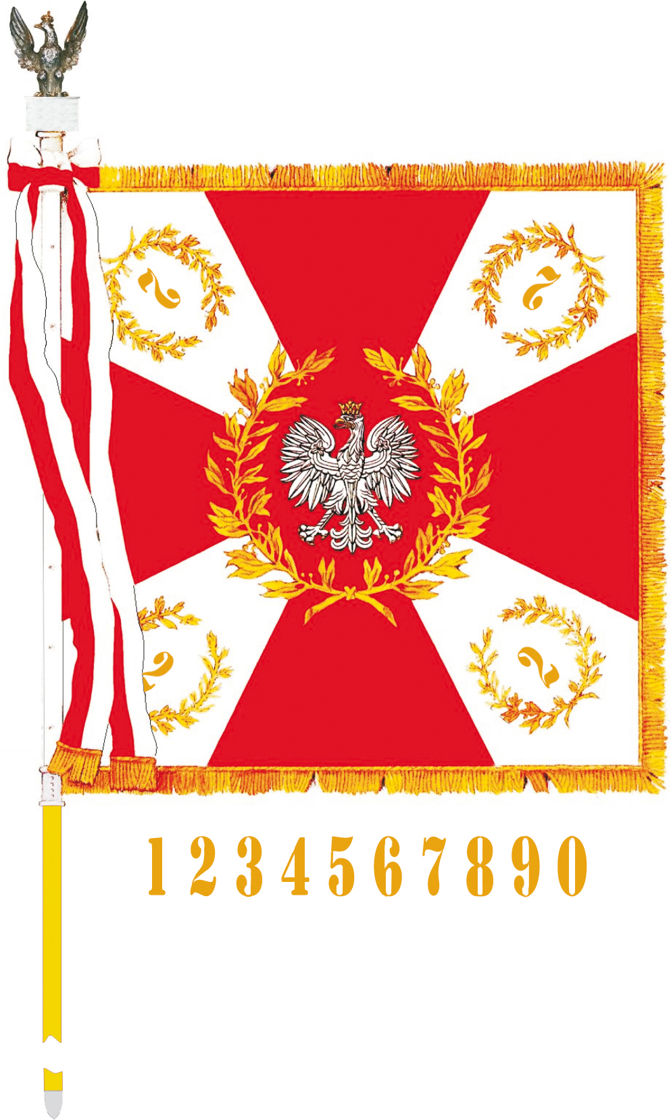
strona główna

Załącznik nr 4a
Sztandar jednostki wojskowej
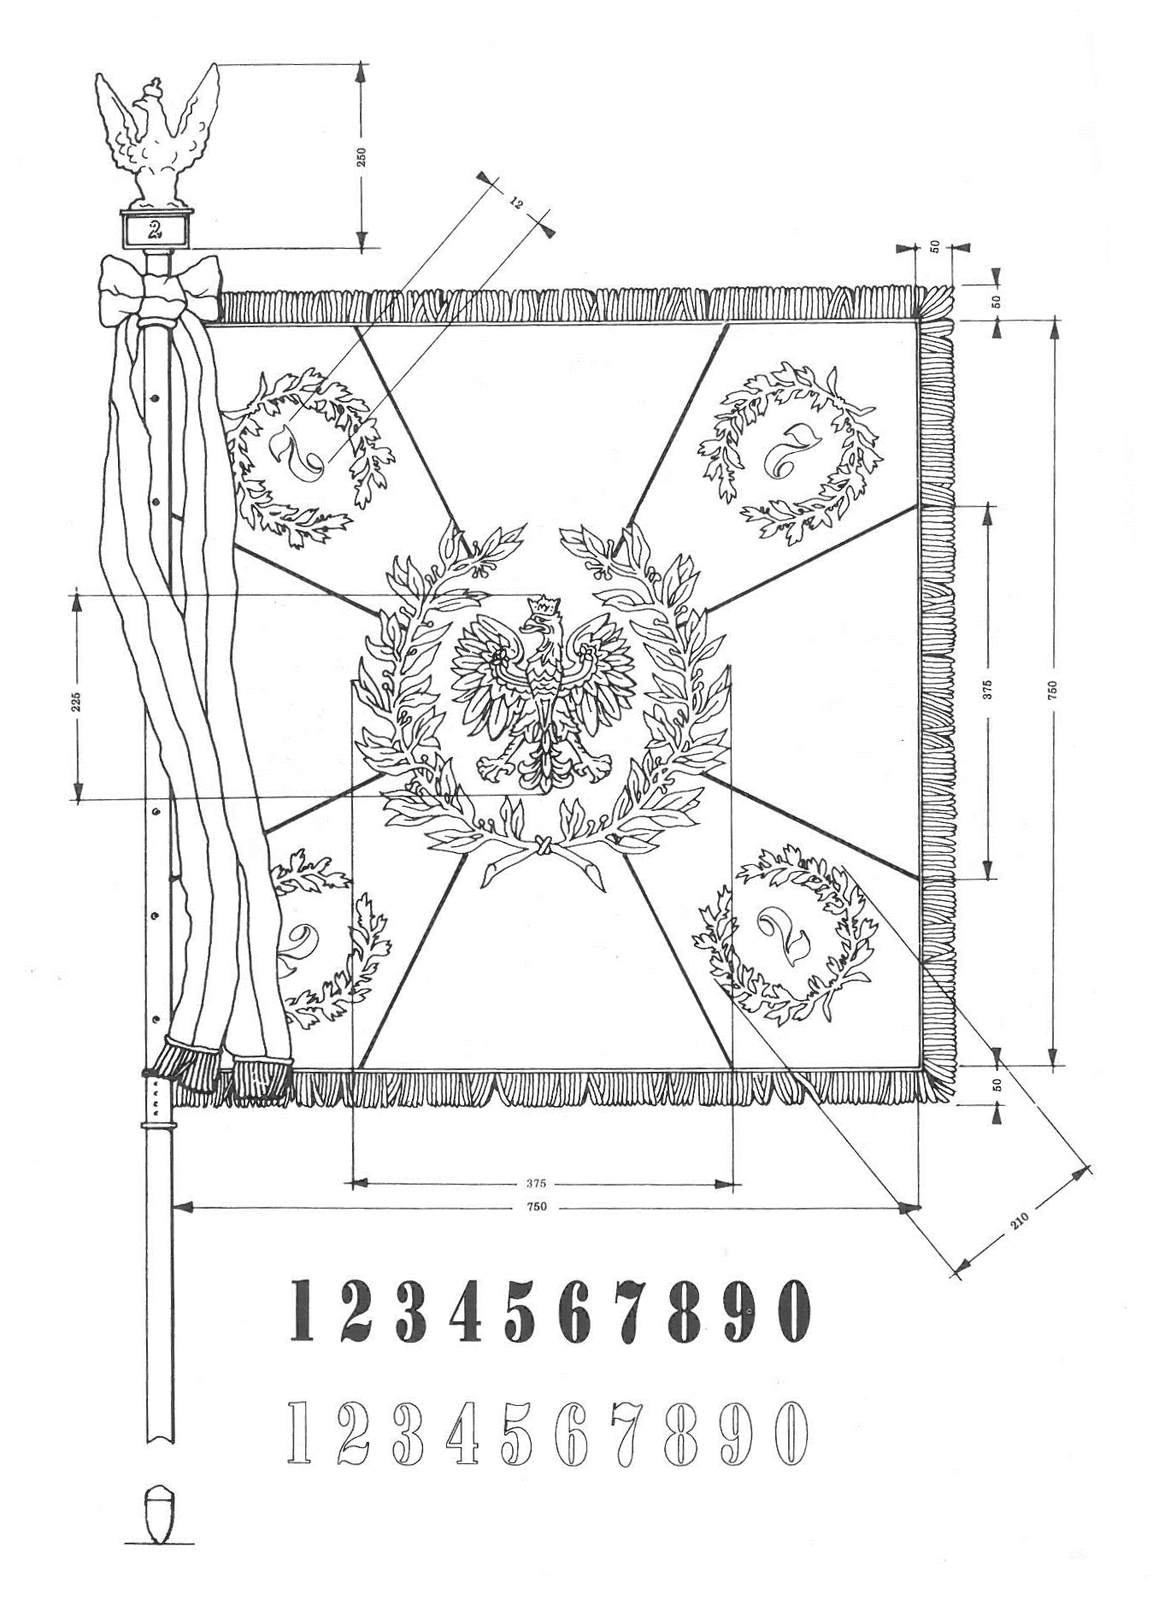
strona odwrotna

Załącznik nr 5
Sztandar jednostki wojskowej
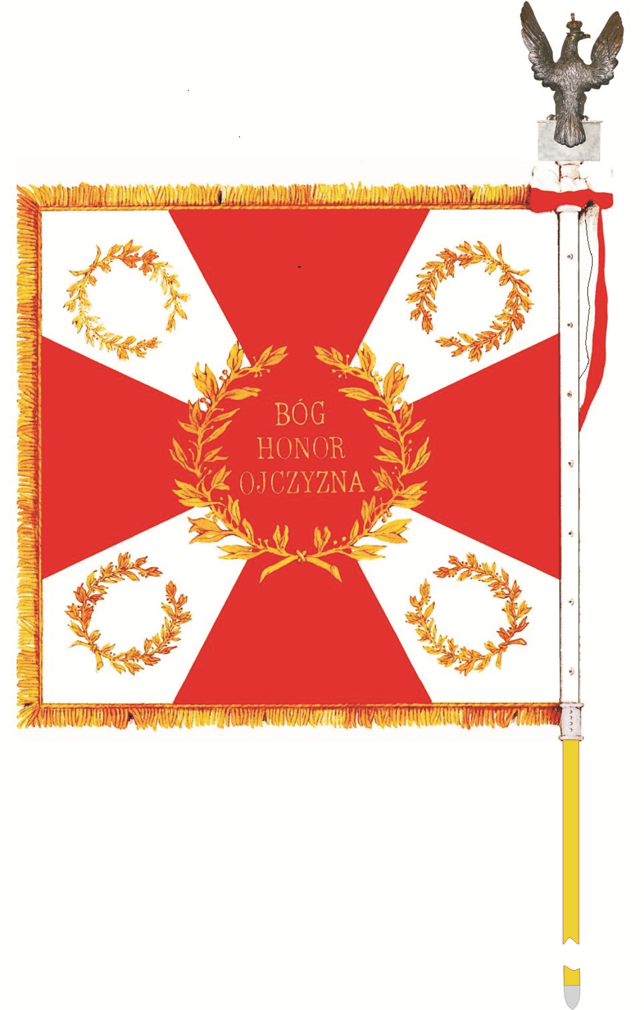
strona odwrotna
Załącznik nr 5a
Sztandar jednostki wojskowej
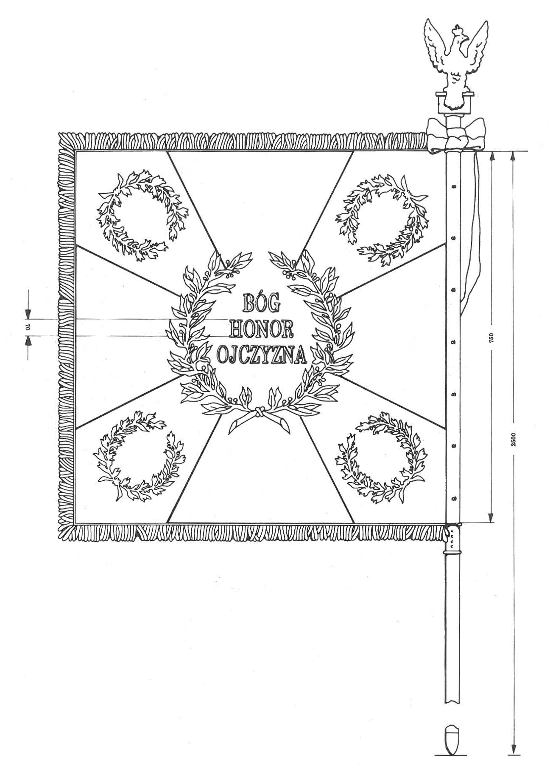
strona główna
Załącznik nr 6
Głowica sztandaru jednostki wojskowej
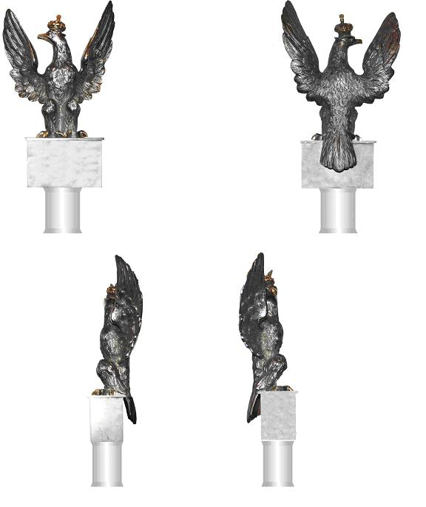

Załącznik nr 6a
GŁOWICA SZTANDARU JEDNOSTKI WOJSKOWEJ
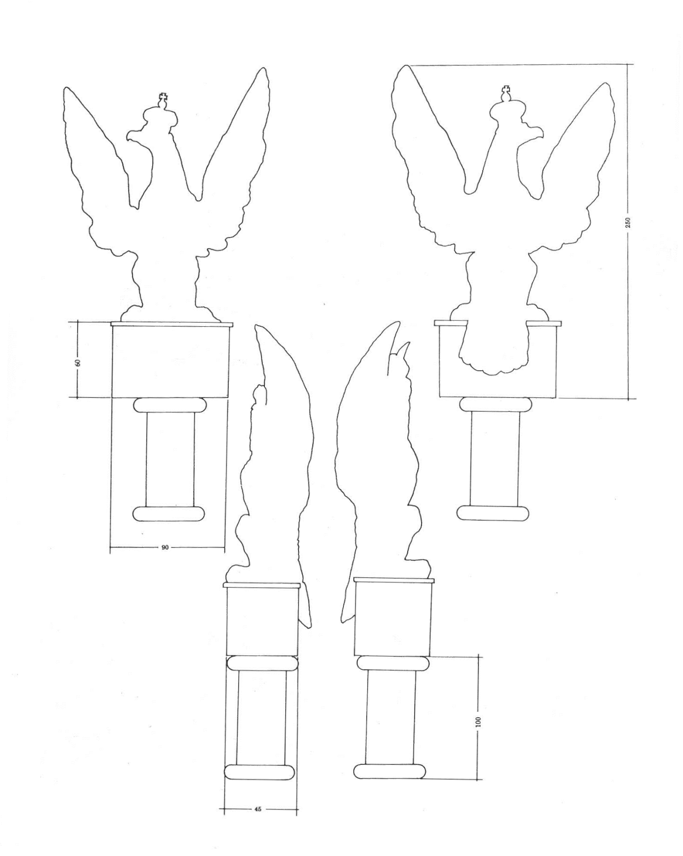

Załącznik nr 7
bandera wojenna
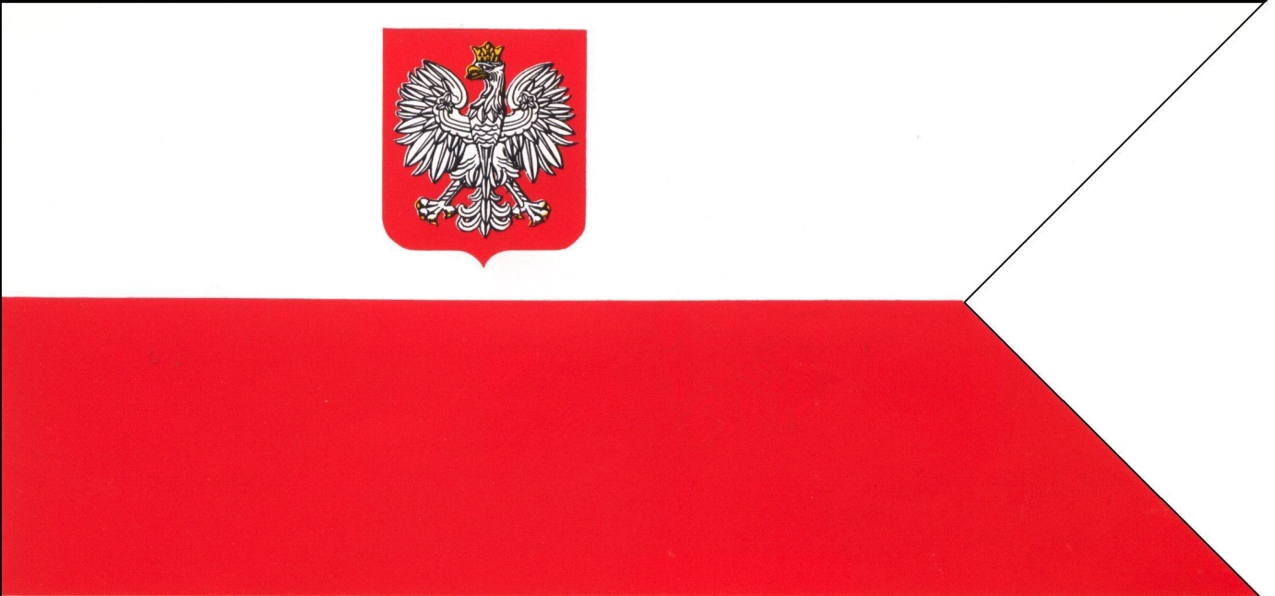
strona główna 1:2,1

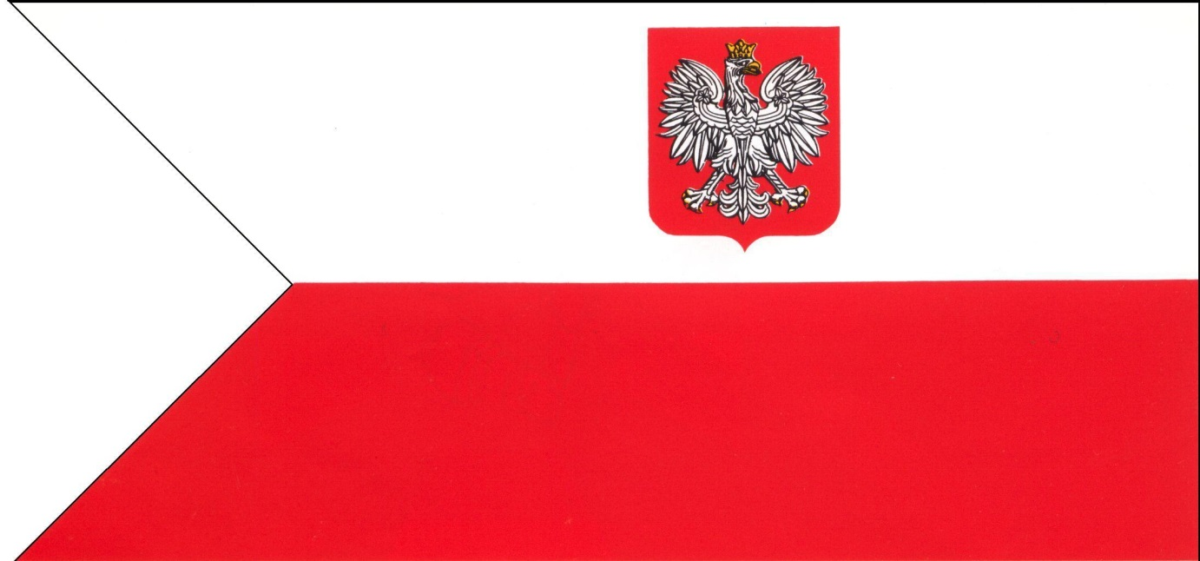
strona odwrotna

Załącznik nr 8
proporzec marynarki wojennej
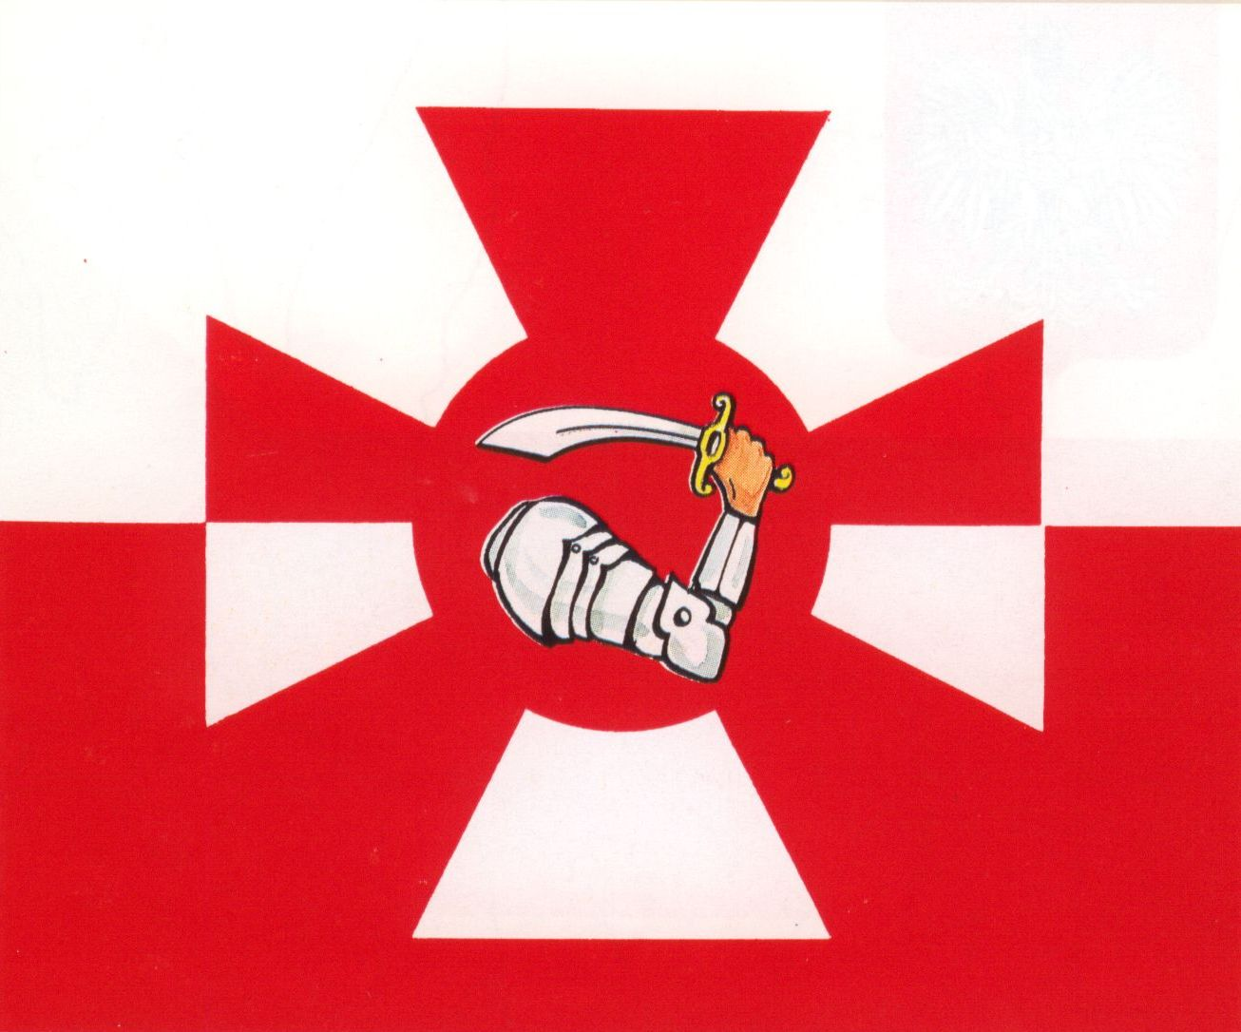
strona główna 5:6

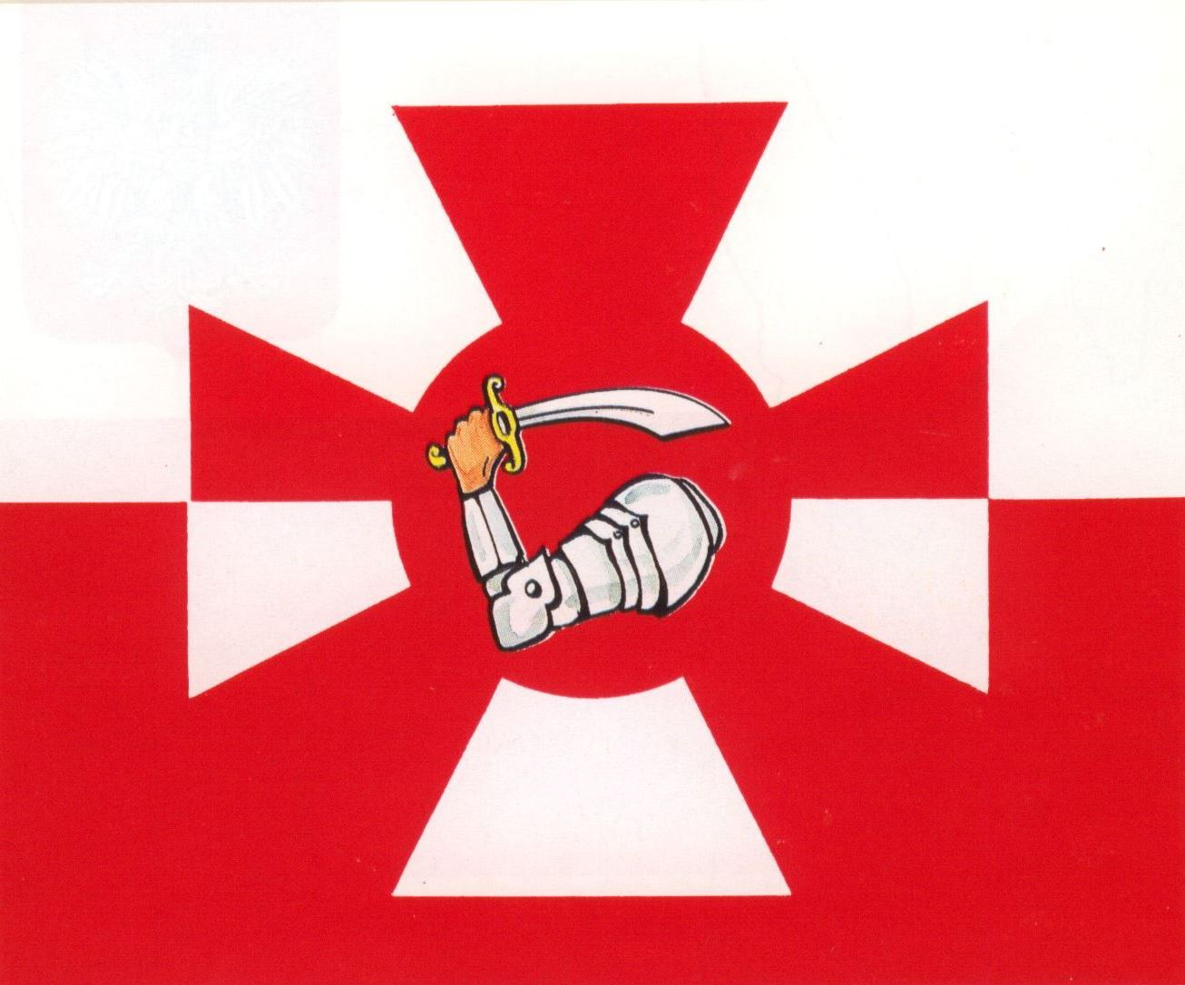
strona odwrotna

Załącznik nr 9
znak dowódcy okrętu
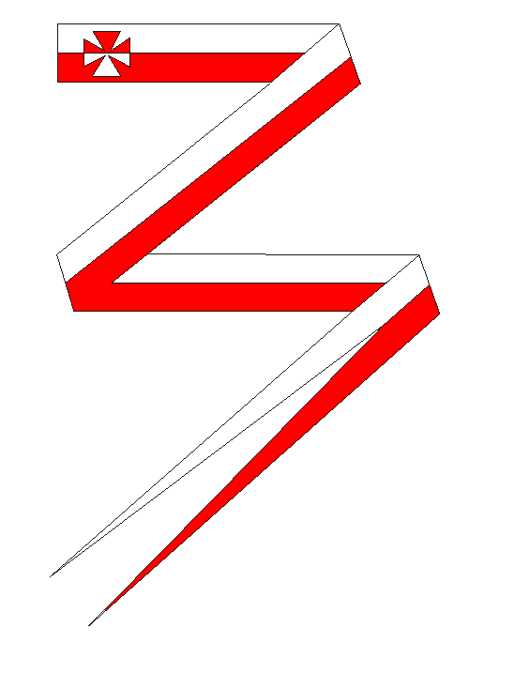
1:25

Załącznik nr 10
szachownica lotnicza
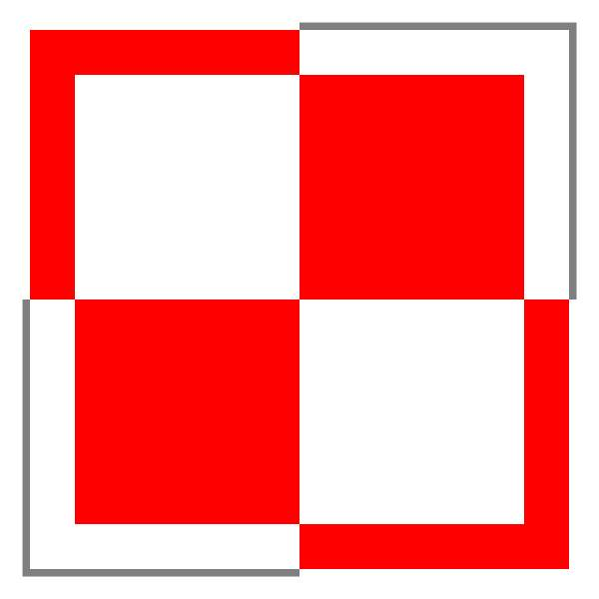
poziom

Załącznik nr 11
flaga lotnisk (lądowisk) wojskowych
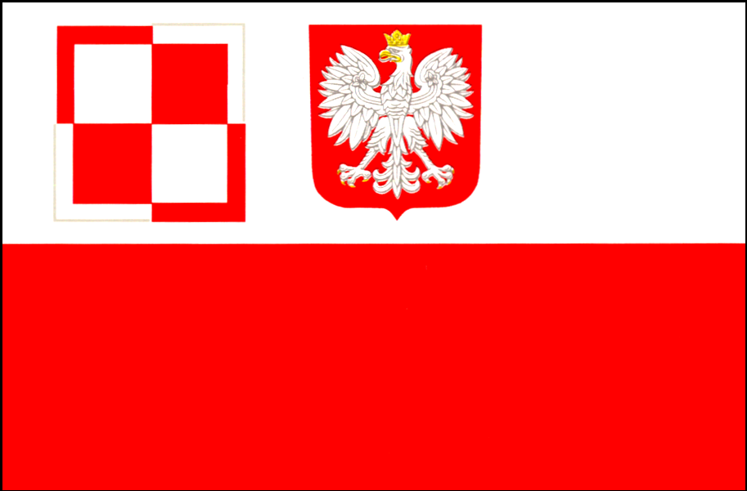
strona główna 5:8
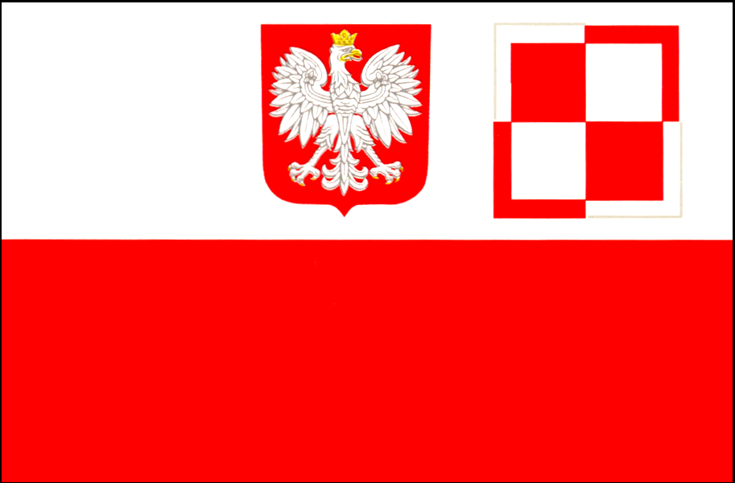
strona odwrotna

Załącznik nr 12
flaga wojsk lądowych
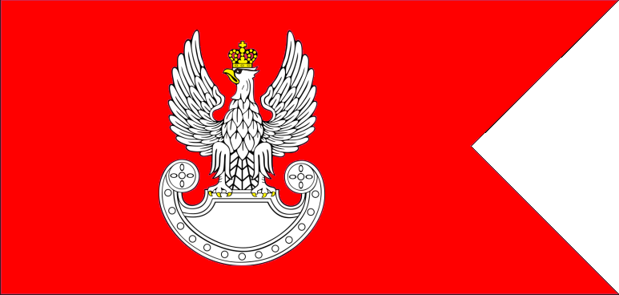
strona główna 1:2,1


strona odwrotna

Załącznik nr 13
flaga sił powietrznych)
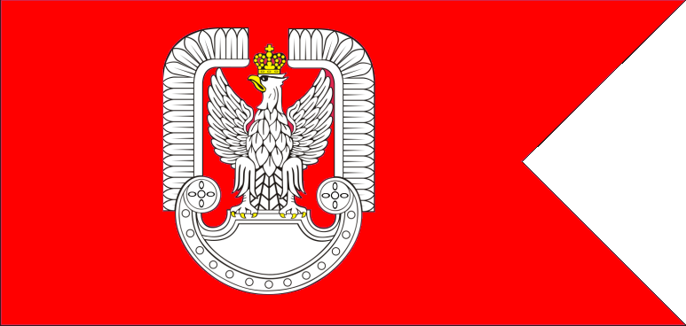
strona główna 1:2,1

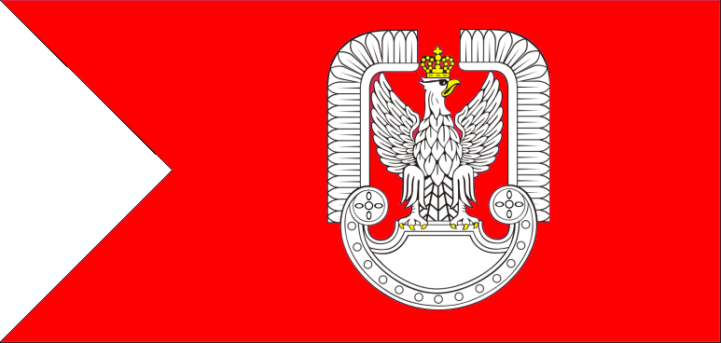
strona odwrotna
Załącznik nr 14
flaga marynarki wojennej
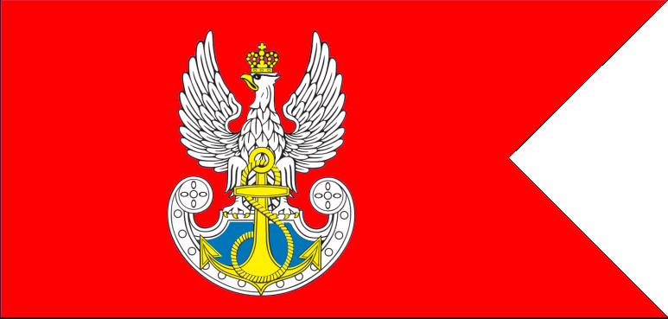
strona główna 1:2,1


strona odwrotna
Załącznik nr 15)
flaga wojsk specjalnych

strona główna 1:2,1

strona odwrotna

) Dodana przez art. 1 pkt 1 lit. a ustawy z dnia 5 marca 2009 r. o zmianie ustawy o znakach Sił Zbrojnych Rzeczypospolitej Polskiej (Dz. U. Nr 69, poz. 588), która weszła w życie z dniem 22 maja 2009 r.
) W brzmieniu ustalonym przez art. 5 pkt 1 ustawy z dnia 29 października 2003 r. o zmianie ustawy o powszechnym obowiązku obrony Rzeczypospolitej Polskiej oraz o zmianie niektórych innych ustaw (Dz. U. Nr 210, poz. 2036), która weszła w życie z dniem 1 lipca 2004 r.
) Dodana przez art. 1 pkt 1 lit. b ustawy, o której mowa w odnośniku 1.
) W brzmieniu ustalonym przez art. 13 pkt 1 lit. a ustawy z dnia 18 października 2006 r. o zmianie i uchyleniu niektórych upoważnień do wydawania aktów wykonawczych (Dz. U. Nr 220, poz. 1600), która weszła w życie z dniem 1 stycznia 2007 r.
) Dodany przez art. 13 pkt 1 lit. b ustawy, o której mowa w odnośniku 4.
) W brzmieniu ustalonym przez art. 13 pkt 2 ustawy, o której mowa w odnośniku 4.
) Dodany przez art. 1 pkt 2 ustawy, o której mowa w odnośniku 1.
) W brzmieniu ustalonym przez art. 1 pkt 3 ustawy, o której mowa w odnośniku 1.
) Zamieszczony w obwieszczeniu.
) Ustawa została ogłoszona w dniu 30 kwietnia 1993 r.
) Załącznik dodany przez art. 1 pkt 4 ustawy, o której mowa w odnośniku 1.
) Tytuł załącznika w brzmieniu ustalonym przez art. 5 pkt 2 ustawy, o której mowa w odnośniku 2.
) Załącznik dodany przez art. 1 pkt 5 ustawy, o której mowa w odnośniku 1.

